TABLA DE CONTENIDO

1. OBJETIVO 2

2. TÉRMINOS Y DEFINICIONES 2

3. INTRODUCCIÓN 2

4. ACTUALIZACIÓN DE INFORMACIÓN RELEVANTE EN EL PORTAL WEB – IRC 3

5. PLANEACIÓN Y ORGANIZACIÓN DE REUNIONES CON INVERSIONISTAS 8

6. REGISTRO DE SOLICITUDES Y PREGUNTAS, SEGUIMIENTO, INVESTIGACIÓN Y CLAUSURA 11

7. COORDINACIÓN DE ROADSHOWS 16

8. MANEJO DE LA HERRAMIENTA CRM 20

9. COORDINACIÓN DE CONFERENCIAS TELEFÓNICAS 22

10. CAPACITACIÓN PASANTES 23

11. HISTORIAL DE CAMBIOS 25

12. APROBACIÓN 26

1. OBJETIVO

Presentar la estrategia para abordar las Relaciones con Inversionistas de forma sistemática, con el fin de informar y orientar la conducta de los integrantes de la misma, unificando los criterios de desempeño y acciones que deberán seguirse para cumplir con los objetivos de la subdirección y del proceso.

  - ALCANCE

El presente manual cubre todas las orientaciones acerca de la estrategia con inversionistas locales e internacionales. Cabe señalar, que el documento mencionará la sigla ORI que significa Oficina de Relaciones con Inversionistas, termino adoptando a nivel global para referirse a todas las oficinas, áreas y subdirecciones que manejan la estrategia con inversionistas. Se entenderá que la sigla no referencia de manera directa la estructura dada por el Ministerio de Hacienda y Crédito Público, pero se usará por el nombre genérico que usa The Institute of International Finance (IIF por su sigla en inglés) para referirse a todas las áreas de los 36 países que califican anualmente.

2. TÉRMINOS Y DEFINICIONES

IRC: Investor Relations Colombia

ORI: Oficina de Relaciones con Inversionistas

MHCP: Ministerio de Hacienda y Crédito Público

DGCPTN: Dirección General de Crédito Público y Tesoro Nacional

IIF: The Institute of International Finance

3. INTRODUCCIÓN

La Subdirección de Financiamiento Externo de la Nación y Relaciones con Inversionistas (IRC), como administradora de las acciones que se desarrollan en torno a las Relaciones con Inversionistas (ORI o IRC por sus siglas en inglés), tiene como objetivo principal comunicar oportunamente información relevante para los agentes económicos de manera que incentive y facilite la toma de decisiones de inversión por parte de los agentes del mercado local e internacional, para contribuir así tanto a la correcta ejecución de los planes de financiamiento y de vinculación de capital privado de la Nación, como al incremento en general de la inversión en todas las ramas de actividad económica en el país.

Así, con el fin de cumplir el objetivo anteriormente mencionado y teniendo en cuenta que las mejores prácticas en materia de transparencia y divulgación de información son fundamentales para incrementar la confianza de la comunidad de inversionistas y fomentar la inversión, se deben llevar a cabo en la Subdirección una serie de procesos que permitan a los inversionistas contar con información pertinente, oportuna, veraz y de fácil acceso a través de los diferentes canales de comunicación con los que cuenta.

De igual forma, la Subdirección debe ejecutar sus procesos en el marco y alcance de sus funciones contenidas en las siguientes normas:

- Decreto 1068 del 26 de Mayo de 2015. Por el cual se reglamentan parcialmente las operaciones de crédito público, las de manejo de la deuda pública, asimiladas y conexas y la contratación directa de las mismas.
- Decreto 4712 del 15 de Diciembre de 2008. Por el cual se modifica la estructura del Ministerio de Hacienda y Crédito Público.
- Decreto 2384 de 11 de Diciembre de 2015. Por el cual se modifica la estructura del Ministerio de Hacienda y Crédito Público.

Teniendo en cuenta la normatividad mencionada y con el fin de alcanzar el objetivo propuesto por la Subdirección, a continuación, se describirán y formalizarán los procesos que son relevantes para el funcionamiento de la Oficina de Relaciones con Inversionistas.

4. ACTUALIZACIÓN DE INFORMACIÓN RELEVANTE EN EL PORTAL WEB – IRC Y ENCUESTA DE SATISFACCIÓN

Descripción:
El portal www.irc.gov.co es utilizado principalmente por inversionistas locales e internacionales de diversas entidades como bancos, bancas de inversión, fondos, agencias calificadoras y aseguradoras, que están interesados en conocer información estadística principalmente de la deuda soberana, tanto interna como externa. Así mismo, el portal cuenta con información relevante para los inversionistas como las presentaciones macroeconómicas, datos fiscales, normatividad aplicable y enlaces de interés, entre otros. Es importante resaltar que el portal es actualizado por diferentes subdirecciones entre las que se encuentran Financiamiento Externo, Financiamiento Interno, Riesgo y Tesorería.

Proceso de actualización:
- Actualización de indicadores macroeconómicos
  - Ingresar al sitio web: www.irc.gov.co, luego autenticarse con el usuario asignado por el Ministerio de Hacienda y Crédito Público, haciendo clic en el botón que se señala en la siguiente imagen:

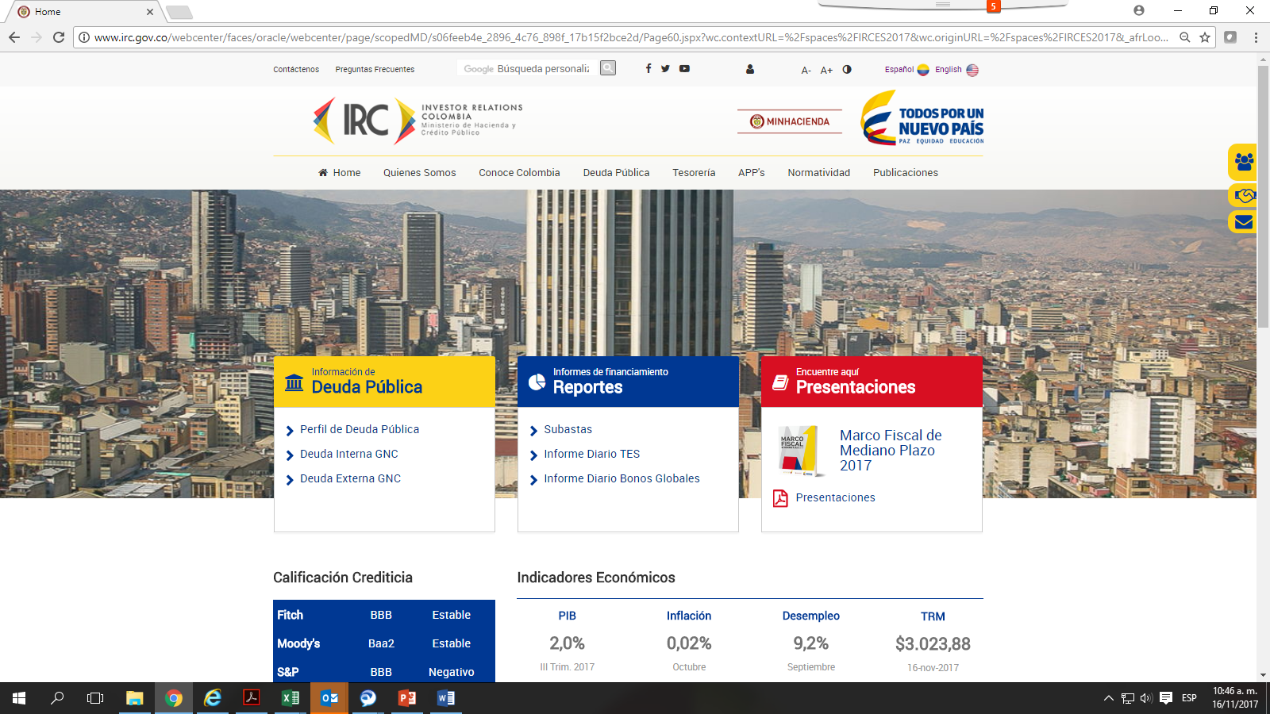

  - Una vez ingrese, navegar por el menú a la sección donde se encuentran los Indicadores Económicos (Conoce Colombia/ Indicadores Macroeconómicos). Para modificar la ventana de los indicadores se deben seguir los siguientes pasos:
- Presionar ctrl+shift+c y seleccionar en la parte superior derecha del cuadro de indicadores el siguiente ícono.
- Hacer click en el siguiente ícono 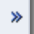 señalado en rojo “ver más opciones”. Seguidamente, seleccionar la opción “Editar”. Ver imagen.
- Actualizar los datos de la tabla en la medida que son públicados por el Departamento Administrativo Nacional de Estadísticas (DANE- www.dane.gov.co).
- . Una vez se realizan los cambios del texto requeridos, se selecciona la opción “Guardar y Cerrar”.
- Se cierra la anterior ventana y se oprimen las teclas (ctrl+shift+c).

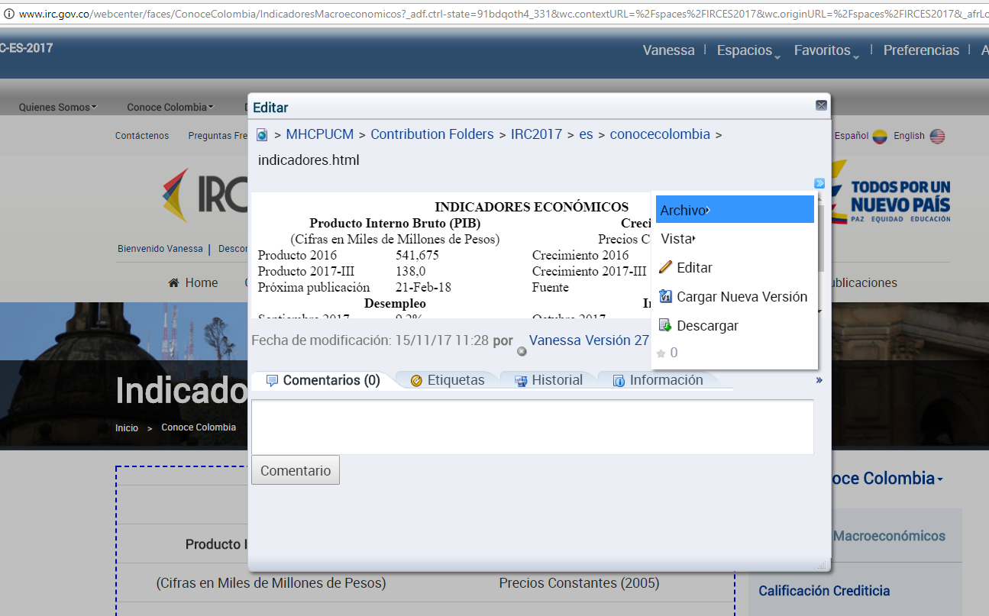

Nota: *Este proceso es el mismo para actualizar los indicadores macroeconómicos en la versión inglés de la página de IRC. La ruta es Know Colombia/ Key Economic Indicators.
**Los indicadores macroeconómicos y demás datos del HOME son actualizados por el área de Tecnología. Para esto, se debe enviar un correo a Fabio Ricardo Cardoso (Fabio.Cardozo@minhacienda.gov.co), con copia Hasbleidy Díaz (Hasbleidy.Diaz@minhacienda.gov.co). Ver imagen:
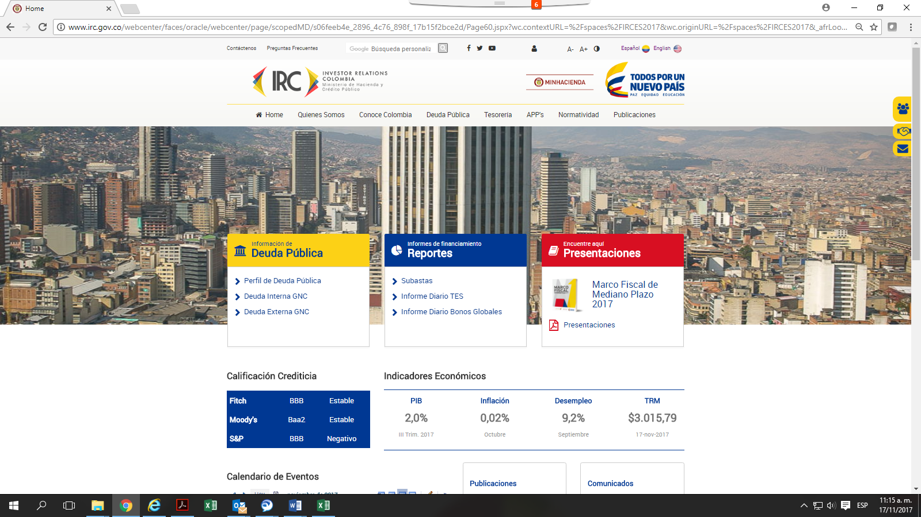
- Publicación y actualización de Informes
- Hacer doble click en “WebCenter Content Servers” que se encuentra ubicado el escritorio como se muestra en la siguiente imagen:

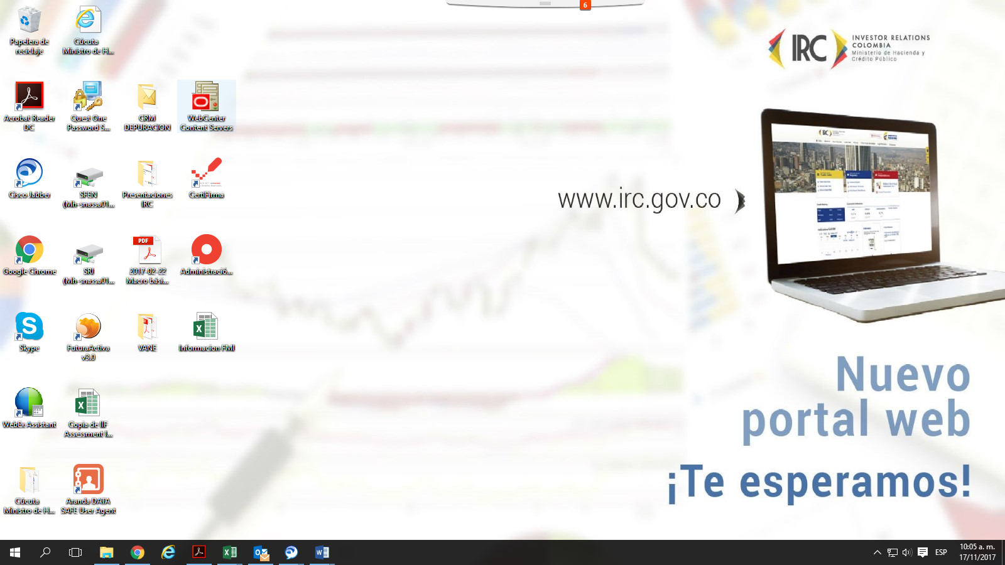
- Hacer click en la carpeta “wcc.minhacienda.gov.co”.
- Digite su usuario y el password para acceder a un árbol que contiene las carpetas del Web Center Content.
- Digite click a la carpeta “Browse Content”.
- En seguida digite click en la carpeta de “Contribution Folders”
- Ahora digite click en la carpeta “IRC 2017”.
- Seleccione la opción ES para publicar en la versión en español. De lo contrario, selección la opción EN para publicar en la versión en inglés. Ver siguiente imagen:
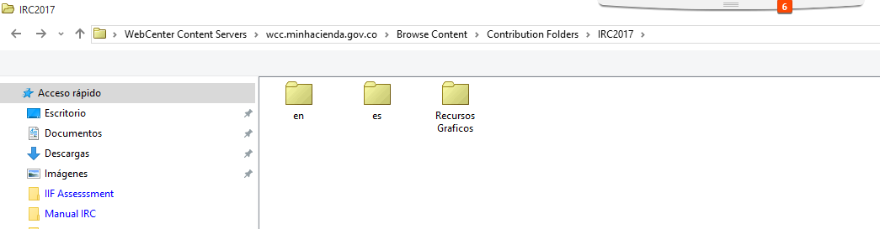

- Al ingresar a una de sus carpetas encontramos el archivo que estemos buscando para este ejemplo (Publicaciones/Presentaciones/2017).
- Click derecho sobre el archivo que buscamos y seleccionar la opción “Actualizar Metadatos”. Como se presenta en la siguiente imagen en esta parte vemos toda la información que podemos ajustar del archivo escogido para ser modificado o publicado.
- Una vez se realizan los ajustes, se selecciona la opción “Aceptar”.
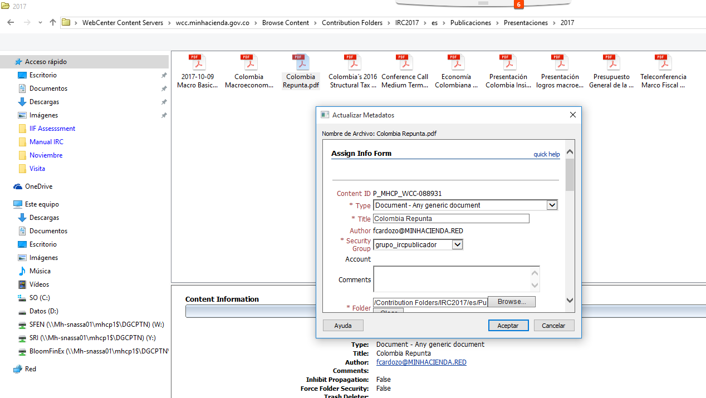
Title: ingresar nombre del archivo con las iniciales en mayúscula.
Comments: incluir una descripción del documento si este lo requiere.
Estado: dejar este espacio en blanco. Si desea que el documento no aparezca en la página de IRC, debe digitar “oculto”.
Fecha de Publicación: incluir fecha en que se publica el documento.
Expiration Date: este espacio se usa SÓLO si desea eliminar un documento. Esta función es diferente a la opción de ocultar.
Nota: *los ajustes se pueden ir verificando simultáneamente en la página de IRC. Sin embargo, algunos pueden tomar más tiempo.
*** La ORI debe publicar periódicamente: 1) Informe Diario Bonos Globales; 2) Presentaciones; 3) Documentos de Interés; 4) Todo documento relacionado con la sección Bonos GNC; 5) Normatividad
- Encuesta de Satisfacción
La ORI incorporó una encuesta de satisfacción en español e inglés, de manera que se cuente con la retroalimentación de los inversionistas y demás agentes que visitan el portal web de IRC. Los resultados de las encuestas deben ser revisados y analizados mensualmente. Para consultar los resultados se deben seguir los siguientes pasos:
- Ingresar al link: https://drive.google.com/drive/folders/0B6sppSFRaIZ0amNPTjZ5b21Hem8
- Para español hacer click en la carpeta “Encuesta de Satisfacción (respuestas)”. Ver imagen
- Para inglés hacer click en la carpeta “Satisfaction Survey (respuestas)”. Ver imagen.

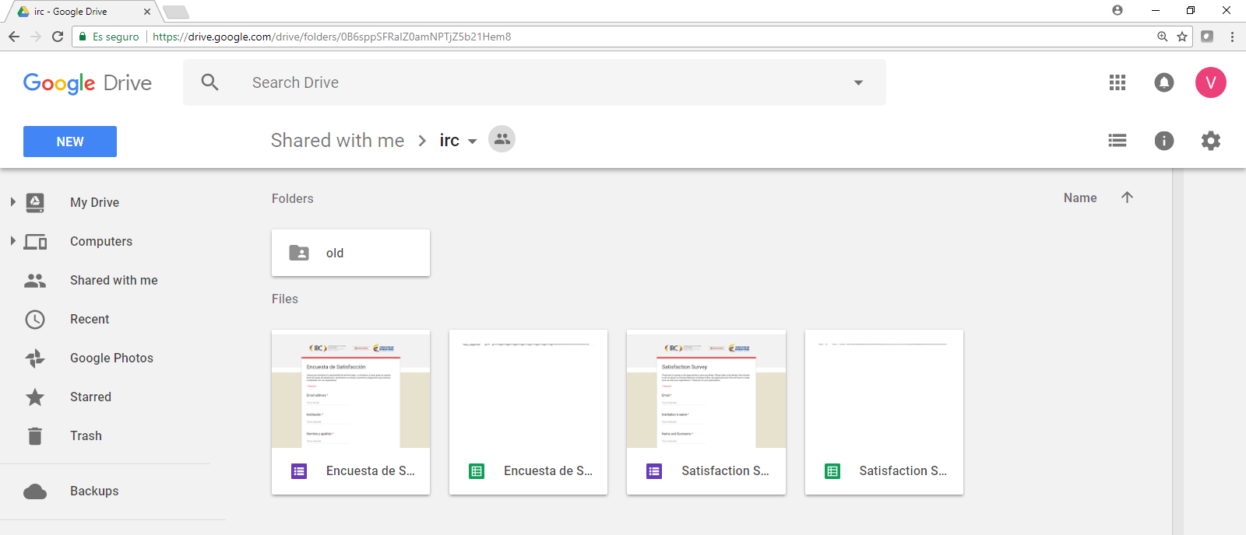

5. PLANEACIÓN Y ORGANIZACIÓN DE REUNIONES CON INVERSIONISTAS

Descripción

Para la ORI es fundamental que los inversionistas locales e internaciones obtengan información relevante, completa, confiable y oportuna sobre la situación y perspectivas macroeconómicas y fiscales del país, de manera que se mantengan al tanto y puedan tomar decisiones informadas. En efecto, los inversionistas pueden reunirse con funcionarios del Ministerio de Hacienda y Crédito Público para discutir las políticas en materia económica y fiscal del gobierno de turno, generando espacios de discusión y transferencia de información desde la fuente directa, fomentando la interacción entre los actores públicos y privados y manteniendo un nivel de transparencia en la transferencia de información.
Proceso anterior a la reunión:
- Las solicitudes de reuniones por parte de los inversionistas llegan a través de diferentes fuentes:
- Correo de la Oficina de Relaciones con Inversionistas: oricolombia@minhacienda.gov.co. A este correo tienen acceso todas las personas que hacen parte del equipo de Financiamiento Externo de la Nación y Relaciones con Inversionistas.
- Correo personal de alguna de las personas que conformen la oficina. En algunas ocasiones, cuando el inversionista ya ha venido anteriormente a reunirse con los funcionarios del Ministerio, queda con el correo personal del Subdirector o los Pasantes y envía la solicitud para reunirse de forma personal. La persona que reciba el correo debe informar de inmediato al resto de la oficina del requerimiento para que este pueda ser procesado.
- Telefónicamente. La persona que conteste la llamada debe informar de inmediato al resto de la oficina del requerimiento para que este pueda ser procesado.
- Responder el correo al inversionista, agradeciendo y avisando la recepción de la solicitud. Se debe informar que notificaremos los datos de la reunión una vez coordinemos las agendas. Si la solicitud carece de detalles, se debe pedir la siguiente información:
- Número de personas que van asistir a la reunión con sus respectivos cargos y entidades para las que trabajan.
- Temas que se quieren incluir en la agenda de la reunión. Si es necesario, solicitar el envío previo de preguntas específicas antes de la reunión.
- Día, hora y lugar en el que los inversionistas tienen disponibilidad para reunirse con los funcionarios del Ministerio.
- Elaborar el perfil de los inversionistas que van asistir a la reunión.
- Al tener la información descrita anteriormente, la persona encargada debe reunirse con el Subdirector y según la información recopilada se determinan los funcionarios del MHCP que asistirán a la reunión (PC).
- Coordinar las respectivas agendas de acuerdo con la disponibilidad, día y hora de la reunión. Las agendas se revisan con las asistentes.
- Lugar de la reunión. Se deben tener en cuenta las siguientes consideraciones:
  - Dependiente del número de asistentes y del funcionario que va a llevar a cabo la reunión se debe asignar el lugar de la reunión. Por ejemplo, las reuniones con el Director de Política Macroeconómica usualmente se hacen en su oficina.
  - La Dirección General de Crédito Público y Tesoro Nacional cuenta con tres salas para reuniones. Normalmente se utilizan para este tipo de encuentros la Sala A (Everest) y la Sala B.
  - La Asistente del Director General de Crédito Público es la persona que tiene las llaves de acceso a las diferentes salas.
  - Cuando la reunión cuente con la presencia del Director General de Crédito Público y Tesoro Nacional o del Director de Política Macroeconómica la reunión se lleva generalmente en la Sala A (Everest). Para reservar esta sala se debe llamar a la Asistente del Director General de Crédito Público y preguntar por la disponibilidad de la Sala y reservarla para IRC en el espacio de tiempo que se requiere.
  - Para reservar la Sala B se debe seguir el mismo procedimiento. Esta sala se usa generalmente cuando no asisten los Directores o cuando la Sala A se encuentra ocupada por otra reunión.
- En cuanto al material que se utilizará durante la reunión deben tenerse en cuenta las siguientes recomendaciones:
- Solicitar última presentación que haya utilizado el Ministro de Hacienda. Esta se consigue con los asesores que se encuentren en el área de Política Macroeconómica.
- Presentación de la Dirección General de Crédito Público y Tesoro Nacional (DGCPTN). Las áreas de Financiamiento Externo e Interno, a final de cada mes, se reúnen junto con el Director y las otras áreas para realizar el “Comité de Tesorería”. Allí utilizan, cada una de las áreas, una presentación que será el insumo para actualizar la presentación de Crédito Público que utiliza la Oficina de Relaciones con Inversionistas (PC).
- Al tener toda la información disponible se debe programar la reunión en el Outlook.

Proceso para el día antes de la reunión:
- Solicitar a Mesa de Ayuda los equipos necesarios para el desarrollo de la reunión.
- Asegurarse que las presentaciones que se van a proyectar en la reunión estén actualizadas. Las presentaciones deben encontrarse en español e inglés.
Proceso en el día de la reunión:
- Entre 30 y 15 minutos antes de la reunión debe revisarse si los encargados de Tecnología llevaron satisfactoriamente los equipos a la Sala en donde se va a realizar el encuentro. Si no se han llevado debe llamarse al *911 desde el teléfono y pedir que se lleven a la sala lo antes posible.
- Pedir las llaves de la Sala a la Asistente del Director de Crédito Público y Tesoro Nacional.
- Una vez lleguen las personas, hacerlas pasar a la sala, ofrecerles algo de tomar e informar a los funcionarios del MHCP que los asistentes externos han llegado.
- Cuando empiece la reunión, usted deberá sentarse en el puesto donde se encuentre el computador para pasar las diapositivas. Usted debe haber estudiado previamente las mismas por si se requiere una en específico. Debe además tomar nota de todo lo que se diga en la reunión para luego realizar el informe respectivo.

Proceso posterior a la reunión:
- Se debe pedir al Subdirector todas las tarjetas de presentación de los asistentes a la reunión.
- Ingresar los datos de las personas en el sistema “CRM – Mycrosoft Dynamics” (En el numeral 5 se explica el funcionamiento de esta herramienta) (PC).
- Si durante la reunión quedaron dudas o requerimientos de información se debe hacer una reunión con el Subdirector para recopilar la información necesaria y enviarles a los interesados un documento completo resolviendo sus dudas lo antes posible. Si se desea incluir el link del portal web de IRC, el procedimiento se describe en el punto 5 de la siguiente sección.
- Se debe cerrar siempre el incidente del requerimiento de los equipos que se solicitaron para la sala.
Cabe aclarar que el registro de las reuniones programadas se puede ver en el calendario del correo oricolombia@minhacienda.gov.co, razón por la cual, es posible realizar un seguimiento detallado de las mismas (PC).

6. REGISTRO DE SOLICITUDES Y PREGUNTAS, SEGUIMIENTO, INVESTIGACIÓN Y CLAUSURA

Descripción:

La Oficina de Relaciones con Inversionistas es el canal directo de comunicación entre la comunidad de inversionistas y el MHCP. Teniendo en cuenta la cantidad de información que hay diariamente en los medios y diferentes páginas web surgen dudas que los inversionistas buscan resolver a través de medios oficiales. Es fundamental para el MHCP que la información que reciban las personas sea correcta, transparente y de una procedencia fiable para no generar asimetrías en el mercado de capitales.
Proceso.
Se debe tener en cuenta que las solicitudes de información por parte de los inversionistas llegan a IRC por diferentes medios y que dependiendo del medio el procedimiento utilizado para su respuesta cambia, así:
- Correo de la Oficina de Relaciones con Inversionistas: oricolombia@minhacienda.gov.co (a este correo tienen acceso todas las personas que hacen parte de la Oficina) o correo personal de alguno de las personas del equipo de IRC.
  - Leer y entender la pregunta que se está haciendo por parte del inversionista.
  - Reunirse con el Subdirector e informarle que ha llegado una inquietud y contarle de que se trata (PC).
  - Dependiendo de la instrucción del subdirector proceder a responder la pregunta. Hay que tener en cuenta que por lo general estas preguntas requieren de información procesada, de análisis o cálculos, es importante resaltar que las áreas de ayuda dentro del MHCP son las siguientes:
    - Subdirección de Financiamiento Externo
    - Subdirección de Financiamiento Interno
    - Subdirección de Riesgo
    - Subdirección de Banca de Inversión
    - Subdirección de Financiamiento con Organismos Multilaterales
    - Dirección de Política Macroeconómica
Las entidades fuera del MHCP que pueden ser útiles, son:
    - DNP – Departamento Nacional de Planeación
    - DANE
    - Banco de la República
    - Superintendencia Financiera de Colombia

- Enviar la respuesta al Subdirector para que le dé el visto bueno (PC).
- Las respuestas deben enviarse desde el correo de ORI siempre y cuando estas sean recibidas a través de este medio.
- Por medio de la página web (www.irc.gov.co). Si se observa, en el menú principal superior de la página se encuentra el botón “contáctenos”, desde allí los inversionistas pueden escribir sus dudas.
  - Al momento de enviar la respuesta se debe utilizar el siguiente formato:
    - Letra Arial Narrow, tamaño 12.
    - Saludo.
    - Primer párrafo. Se debe hacer alusión a la pregunta, el texto de la inquietud realizada por el inversionista debe encontrarse en cursiva y entre comillas.
    - Segundo párrafo. Respuesta a la pregunta.
    - Despedida.

- Cuando el correo remite al link de alguna sección del portal web de IRC debe usar la herramienta de Google URL Shortener para acortar el link y mejorar la presentación de la información que se envía. A continuación, se detalla este procedimiento:

- Cuando tenemos un link como el del ejemplo lo acortamos de la siguiente manera:

http://www.irc.gov.co/webcenter/faces/DeudaPublica/DeudaInternaGNC/estadisticas/tenedorestes?wc.contextURL=/spaces/IRCES2017&_adf.ctrl-state=sbfbwenpr_4&wc.contextURL=/spaces/IRCES2017&wc.contextURL=%2Fspaces%2FIRCES2017&wc.originURL=%2Fspaces%2FIRCES2017&_afrLoop=4606947106287859#

- Ingresar a Google y digitar “URL Shortener”.

- Copiar el link de la página de IRC que se quiere acortar y se pega en el espacio “Simplify your links”, luego dar click en SHORTEN URL como se muestra en la imagen. Para este ejemplo se usó el link de Tenedores de TES.

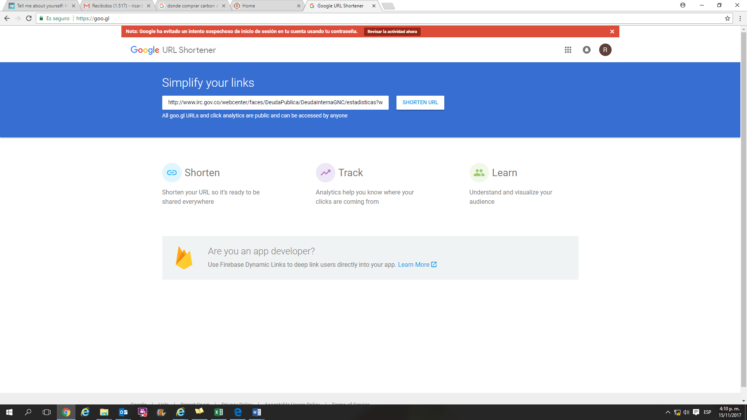

- Se copia la nueva URL haciendo click en el icono  (copy short URL). Ver imagen:

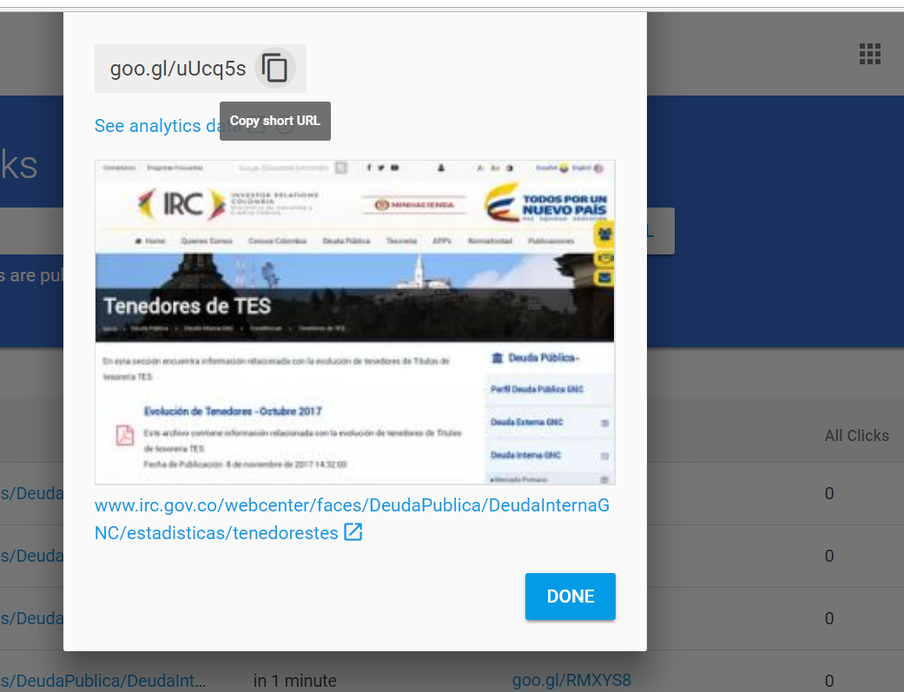

- En el correo que se desea enviar, pegar la URL ajustada y hacer click derecho sobre el hipervínculo, luego seleccionar la opción “modificar hipervínculo”. Ver imagen:

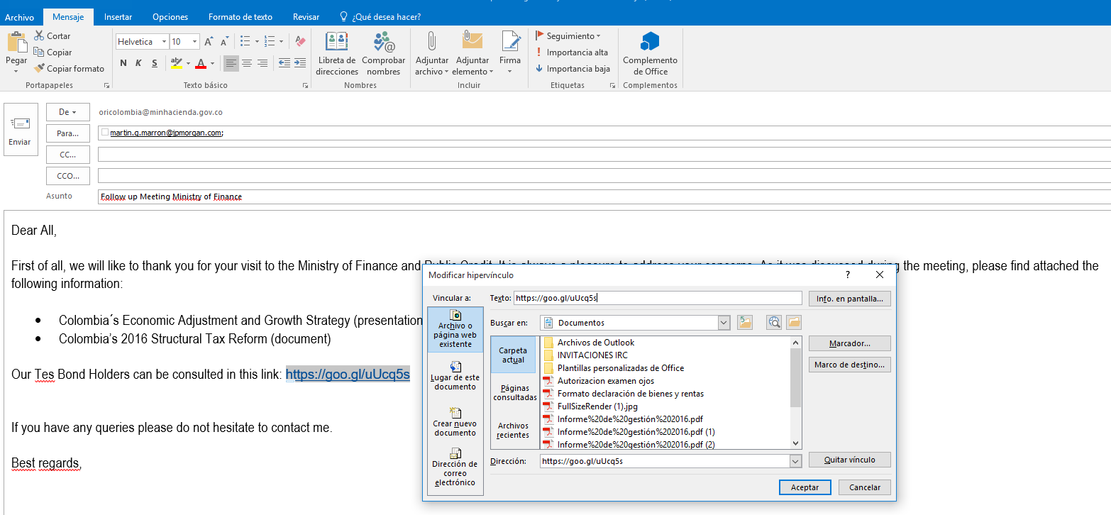

- En “Texto” escribimos el nombre del nuevo hipervinculo y digitamos aceptar. Para este ejemplo la URL fue modificada por:

https://www.irc.gov.co/deudainterna/tenedoresdetes

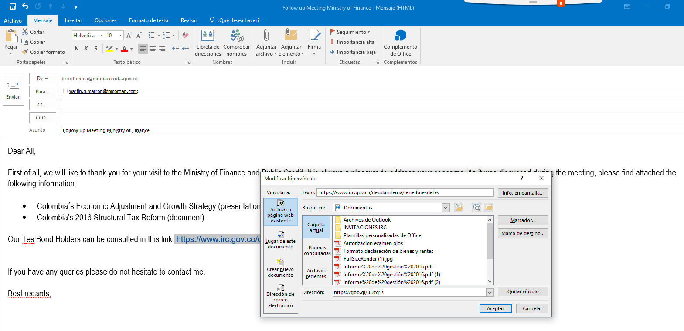

- Telefónicamente.

  - Si un inversionista contacta telefónicamente a la Oficina usted debe oír, concentrado, la pregunta que se le está haciendo y tomar nota.
  - Cuando finalice la inquietud, debe pedirle a la persona su nombre, teléfono de contacto y correo electrónico. Tambien, solicitar que redacte un correo con la pregunta (con el fin de tener un registro escrito) y que al correo de ORI.
  - Una vez reciba la pregunta al correo se aplican los pasos 1 al 5 del numeral anterior (PC).
  - La respuesta debe enviarse siempre por medio del correo de ORI.

7. COORDINACIÓN DE ROADSHOWS

Descripción:
Cada año, las diferentes instituciones financieras del mundo realizan eventos en los que se tratan temas de interés para todas las entidades que se encargan del control de la economía de los países. Reuniones del FMI como “Spring Meetings”, “Fall Meetings”, “Reuniones Anuales del BID”, “Reuniones Anuales de la Tesorería del Banco Mundial” entre otros encuentros, son fundamentales para fortalecer no solamente las relaciones con estas entidades sino para estar al día con los temas de actualidad financiera, generando además un espacio de fácil congregación para los inversionistas y entes gubernamentales del mundo. La Oficina de Relaciones con Inversionistas se encarga de todo el manejo logístico de este tipo de eventos, siendo un apoyo para todas las personas que conformen la delegación oficial del MHCP.
Tipo de eventos:
- Las reuniones anuales del Fondo Monetario Internacional y el Banco Mundial por lo general se llevan a cabo en Washington D.C. durante dos años consecutivos y en otro país miembro el siguiente año.
- Las reuniones anuales se producen antes de las reuniones del Comité Monetario y Financiero Internacional, el Comité para el Desarrollo y el G24.
- Las reuniones anuales, por lo general, incluyen dos días de sesiones plenarias.

Proceso:

Debe tenerse en cuenta que no existe un proceso establecido pues hay tareas de último minuto que cambian de una reunión a otra, pero deben resaltarse algunos aspectos logísticos que son fundamentales para que los eventos puedan realizarse. Tenga en cuenta que debe empezar a planear todo con al menos uno o dos meses de anticipación.
- Tener disponible una lista con los contactos que crea serán necesarios en caso de cualquier eventualidad, a manera de ejemplos: Embajada del respectivo país, Cancillería, hoteles, medios de transporte.
- Realizar una carta con la delegación oficial, para esto se debe contactar a las siguientes entidades:
  - DNP
  - Banco de la República
  - Findeter
  - Bancoldex

Cuando tenga los nombres de las personas que asistirán al evento y que estén confirmadas por la entidad como parte de la delegación oficial, debe realizar un documento justificativo que explique el motivo del viaje y se haga una lista con las personas de todas las entidades anteriormente mencionadas. Esta carta será firmada por el Ministro de turno y se publicará en la página del MHCP.
- Desde aproximadamente dos meses antes empezarán a llegar tanto al correo de la Oficina como a su correo personal invitaciones de los diferentes bancos e inversionistas que asistirán al evento para reunirse con personas de la delegación del MHCP. El procedimiento que debe seguir es:

  - Crear una carpeta en el correo de la Oficina llamada “Evento – Fecha”. A manera de ejemplo, “Spring Meeting – Abril 2014” (si no crea la carpeta en el correo de IRC, el resto de la Oficina perderá la información). Su compañero y su jefe deben archivar allí todas las invitaciones que se reciban pues no las mirará nuevamente hasta aproximadamente dos semanas antes del viaje (PC).
  - Habrá algunas reuniones que sus jefes le dirán que programe inmediatamente. Para poder realizar la tarea usted deberá crear un archivo de Excel en el que cada hoja represente un día del evento y dentro de cada hoja debe crearse un horario desde las 8 am hasta las 6 pm (aproximadamente) en el que usted pueda ir reservando los espacios a medida que se vayan programando las reuniones. La hoja debe contar además con la siguiente información,
    - Nombre del evento/reunión.
    - Hora
    - Lugar
    - Nombre de Contacto (puede crear un hiperlink que le permita enviar un correo a la persona si hace click en el nombre de contacto para evitar confusiones posteriores).

  - Una vez falten un par de semanas para el evento (usted debe coordinar una fecha límite con el Subdirector en el que cierren la recepción de invitaciones para coordinar las agendas) se revisan todas las solicitudes que llegan a la Oficina y se hacen las primeras agendas preliminares. Recuerde que usted es el encargado de prepararle la agenda a TODAS las personas del MHCP que asistan a la reunión. Por lo anterior debe ser muy organizado, si lo prefiere puede tener carpetas separadas para cada uno de los asistentes (PC).
  - Usted deberá entregarles a los miembros de la delegación del MHCP antes del evento una carpeta en donde la persona encuentre:
    - Agenda
    - Información de los aspectos logísticos, es decir, hotel, transporte, visa (si se requiere), tiquetes aéreos, salas y lugares en donde se llevará a cabo el evento oficial, entre otros.
    - Información de las reuniones a las que va asistir, es decir, nombres de las personas y teléfonos de contacto.
    - Si se requieren, las biografías de las personas que asistirán a las diferentes reuniones.
  - Recuerde que usted debe realizar también la carpeta que llevará el Ministro a las reuniones, esta carpeta, a diferencia de las del resto de la delegación colombiana debe contar con los siguientes documentos:
    - Agenda
    - Agenda de bolsillo. Esta agenda debe ser del tamaño de una hoja carta y no debería exceder una cara. Únicamente se le hace al Ministro ya que este debe poder utilizarla en cualquier momento y la información debe estar resumida. Se debe incluir el lugar, la hora y los asistentes principales a la reunión.
    - Información de los aspectos logísticos, es decir, hotel, transporte, visa (si se requiere), tiquetes aéreos, salas y lugares en donde se llevará a cabo el evento oficial, entre otros.
    - Información de las reuniones a las que va asistir, es decir, nombres de las personas y teléfonos de contacto.
    - A diferencia de las otras carpetas, la del Ministro de Hacienda debe contar con un archivo detallado de la información de cada una de las reuniones.
    - Debe contar con otro archivo adicional que incluya las biografías detalladas de cada una de las personas con las que se reunirá. Es importante que estén organizadas cronológicamente para que sean de mayor claridad.
  - Simultáneo al proceso anteriormente descrito, usted debe realizar el proceso de comisión. Este proceso les permite a las personas de la delegación del Ministerio viajar a destinos nacionales e internacionales. El siguiente es el procedimiento que debe seguir,
- Lo primero que se debe hacer es informar a las asistentes de todos los funcionarios que irán al evento para que adelanten el proceso de comisión.
- Para legalizar el proceso de comisión la primera tarea que se debe realizar es la reserva de los tiquetes.
    - Debe contactar a la persona de Satena que trabaja en conjunto con el Ministerio.
    - Luego de haber hablado con el Subdirector y haber determinado un itinerario de su preferencia debe hablarse de nuevo con Satena para que se realice la reserva aérea.
  - Luego debe llenar el formato de comisión. Lo encuentra siguiendo los pasos a continuación:
    - Ingrese por Internet Explorer a la Intranet (esta es la página inicial por default del MHCP)
    - Allí, en el menú principal superior haga click en el botón “Gestor Documental”
    - Luego haga click en “Formatos Recursos Humanos”
    - Presione la opción “Comisiones Interior o Exterior”
    - Descargue el archivo “Solicitud de Comisión de Servicios al Interior o Exterior del País”.
    - Llene el formulario con la información requerida.
  - Una vez lleno el formulario debe hacerlo firmar por el Subdirector y por el Director General de Crédito Público y junto con un memorando llevarlo a la oficina de Recursos Humanos. El proceso de aprobación de comisión puede durar aproximadamente uno o dos meses, por lo anterior se recomienda iniciarlo con un tiempo prudente de antelación.
- Durante todo el proceso usted debe encargarse también de investigar, dependiendo de dónde se realice el evento, si hay asignado un lugar de reunión para la delegación colombiana o si se deben reservar salas para llevar a cabo tanto las reuniones oficiales como aquellas que se programen con bancos y otras entidades interesadas.
Durante el evento:
Debe tener presente que usted es el contacto principal de toda la delegación oficial, conoce todas las carpetas, horarios de las reuniones y asistentes a las mismas. Debe entonces seguir las siguientes recomendaciones,
- Si hay diferencias de horario, investigar de cuanto es y saber que puede recibir mensajes de sus superiores en cualquier momento. Tratar de responder a sus inquietudes lo antes posible.
- Llevar siempre con usted una agenda de cada uno de los asistentes para saber en qué momento del día se encuentran y qué reuniones seguirán.
- Tener en cuenta que la actividad en la Oficina continúa con normalidad y que no debe descuidar sus funciones.
Toda la información relacionada con los roadshows y eventos se almacena en el servidor de la Oficina de Relaciones con Inversionistas.

8. MANEJO DE LA HERRAMIENTA CRM

Descripción:
En los últimos años, la base de inversionistas de Colombia ha crecido exponencialmente. Esto se debe principalmente a las buenas condiciones macroeconómicas que presenta, la estabilidad que se ha vivido en los últimos períodos presidenciales y el atractivo que representa Colombia comparado con los países vecinos y las economías emergentes. Por lo anterior, debe haber un registro constante de aquellos inversionistas que se interesan por el país; para esto se utiliza la herramienta CRM, esta permite a las personas de la Oficina contar con un registro constante y una base de datos sólida para encuentros futuros.

Proceso:
La herramienta se utiliza después de culminar cualquier reunión que se realice con inversionistas. Ellos deben dar sus tarjetas de contacto al Subdirector (en algunas ocasiones también se las dan a usted) y este será nuestra materia prima para realizar las operaciones pertinentes. Así,
- Ingrese al siguiente link haciendo uso de Internet Explorer: http://mh-crmsa01:5555/MHCPCRM/main.aspx#.
- Inicialmente debe hacer click en el botón “Contactos” que se encuentra en el menú del lado izquierdo. Una vez allí usted debe,
  - En el menú superior izquierdo buscar la opción “Active Contacts”
  - En el menú superior derecho, en la opción “Buscar registros”, debe ingresar el nombre de los asistentes a la reunión. Si se encuentran en el sistema no debe volver a inscribirlos, de lo contrario debe ingresar sus datos.
  - Si el contacto no se encuentra inscrito en el sistema, en el menú superior izquierdo haga click en el botón “Nuevo”, le aparecerá una ventana emergente con un mensaje de advertencia, haga click en “aceptar”.
  - Debe llenar cada uno de los espacios que se encuentran en el formato teniendo en cuenta la información que tiene en la tarjeta de contacto.
  - Al finalizar haga click en el botón “Guardar y Cerrar”.
- Una vez haya ingresado a todas las personas en la base de datos debe incluir a las empresas. Para esto debe realizar lo siguiente,
  - En el menú de la izquierda hacer click en el botón “Cuentas”.
  - En el menú superior izquierdo buscar la opción “Active Accounts”
  - En el menú superior derecho, en la opción “Buscar registros”, debe ingresar el nombre de la empresa. Si se encuentra en el sistema no debe volver a inscribirla, de lo contrario debe ingresar sus datos en una nueva cuenta.
  - Si la empresa no está vinculada, en el menú superior izquierdo haga click en el botón “Nuevo”, le aparecerá una ventana emergente con un mensaje de advertencia, haga click en aceptar.
  - Debe llenar cada uno de los espacios que se encuentran en el formato teniendo en cuenta la información que tiene en la tarjeta de contacto.
  - Al finalizar haga click en el botón “Guardar y Cerrar”.
- Además de inscribir tanto a las personas como a las empresas en la base de datos, usted debe realizar un seguimiento de los temas tratados en la reunión, las preguntas realizadas y los temas que quedaron pendientes de consultas. Es por esto que debe seguir el procedimiento que se describirá a continuación,
  - En el menú de la izquierda hacer click en el botón “Contactos”.
  - Una vez allí, debe buscar a cada una de las personas que asistieron a la reunión.
  - Hacer doble click en el nombre de la persona.
  - En el menú del lado izquierdo de la ventana emergente debe hacer click en el botón “Casos”.
  - En el menú principal, hacer click en el botón “Agregar Nuevo Caso”
  - Debe llenar cada uno de los campos que se encuentran en la nueva ventana emergente, teniendo presentes todos los temas que se trataron en la reunión y los apuntes que usted debió tomar durante la misma. Tenga en cuenta que debe realizar el mismo procedimiento para cada una de las personas que asistieron al encuentro; se recomienda, en un archivo de Word, escribir la información requerida por el sistema para que no tenga que escribir la misma información en varias ocasiones.

9. COORDINACIÓN DE CONFERENCIAS TELEFÓNICAS

Descripción:
Uno de los medios utilizados por el Ministerio de Hacienda y Crédito Público para interactuar con la comunidad de inversionistas son las conferencias telefónicas. La cantidad de personas que hacen parte de una conferencia telefónica específica, depende de cual sea la información que se va a trasmitir. En algunas ocasiones se requiere conectar a un grupo grande de personas pues hacen informes de los avances gubernamentales en materia económica y fiscal y se espera que los inversionistas obtengan la información de primera mano. Igualmente se realizan llamadas más pequeñas con el fin de responder dudas específicas que tenga algún inversionista en particular o para que el MHCP pueda comunicarse con los integrantes del programa de Creadores de Mercado.

Proceso:
Como se mencionó anteriormente existen dos tipos de conferencias telefónicas que dependen principalmente de la cantidad de usuarios que se quieren conectar y de la información que se quiere trasmitir, así
- Por lo general, cada año, el Ministro de Hacienda y Crédito Público realiza una conferencia telefónica con un número grande de inversionistas con el fin de presentar información acerca de las políticas macroeconómicas que se implementarán en el período, revisiones del plan financiero, anuncios en materia fiscal, entre otros. Para realizar este tipo de conferencias telefónicas se deben tener en cuenta los siguientes pasos:
  - Dependiente del tipo de evento se debe hacer una invitación oficial, el cual se envía a través del correo de ORI. Solicitar ayuda al equipo de prensa con la elaboración de la invitación.
  - En el momento en el que se le informe que se va a hacer una conferencia telefónica de este tipo usted debe crear/pedir/actualizar la presentación que se va a utilizar durante la misma.
  - Contactarse con el operador logístico (Mesa de ayuda y el sistema que se utiliza es Cisco Webex) con por lo menos un día de margen. Usted debe coordinar con la empresa tanto la logística en torno a la llamada como la plataforma que se utilizará para que los inversionistas puedan encontrar la presentación.
  - Una vez se haya coordinado la logística con el operador ellos deben proporcionarle toda la información que requerirá el inversionista para acceder a la conferencia telefónica.
  - En el momento de la realización de la conferencia telefónica usted debe asegurarse de que todo funcione con normalidad, que no haya problemas para conectarse por parte del Ministerio de Hacienda y corroborar que la presentación utilizada la puedan ver todas las personas que hacen parte de la conferencia.
- Existen otro tipo de conferencias telefónicas que se llevan a cabo con grupos pequeños de inversionistas (Creadores de Mercado, Fondos de Pensiones, entre otros). Se deben tener en cuenta las siguientes recomendaciones:
  - Si el Subdirector de la Oficina de Relaciones con Inversionistas o cualquier otra dependencia le pide la realización de una conferencia telefónica usted debe contar con los siguientes datos: Número telefónico, Número para el moderador, Número para el participante. Por lo general el Subdirector de la Oficina cuenta con estos datos sin embargo, si no los tiene debe crear la teleconferencia a través de webex de manera que obtenga el número y el código de la conferencia. Intente tener la información con al menos un día de anticipación si es posible.
  - Enviar los datos a la persona que los requiera dentro del Ministerio y si la conferencia es de la Oficina, enviar los datos a los inversionistas que los requieran para poder conectarse.
  - Tener un registro de las personas que hicieron parte de la conferencia, si esta se llevó a cabo dentro de la Oficina, e incluirlas en el sistema CRM.

10. INFORME DE GESTION MENSUAL IRC

Descripción
La Oficina de Relaciones con Inversionistas evalúa mensualmente su desempeño e informa acerca de las solicitudes, reuniones y eventos llevados a cabo en el año correspondiente y hasta la fecha de realización del informe. En el documento, se tiene en cuenta el tiempo promedio de respuesta de solicitudes, el número de peticiones ingresadas por medio del correo y el número de reuniones y eventos pactados. El propósito principal es evaluar la gestión del equipo de IRC y consolidar un registro histórico con frecuencia mensual de la labor de ORI (PC).

Ubicación del Documento

Proceso
Como se mencionó anteriormente el informe evalúa el desempeño operacional e informa acerca de las solicitudes, reuniones y eventos llevados a cabo con inversionistas. Para esto será necesario estar al tanto de las solitudes que ingresan a la bandeja del correo ORI.
- Una vez abierto el documento del informe de gestión se deberá recurrir a la pestaña “solicitudes”, en la cual se desplegará una lista histórica con la información de todos los correos que ingresan a la bandeja de la ORI. En ella, se deberá registrar de manera manual la información solicitada en cada uno de los campos de registro. Usualmente, toda la información se encuentra en el contenido de la solicitud, tanto en el cuerpo del correo como en la firma del solicitante.

- Luego, se deberá recurrir a la pestaña “Reuniones”, en la cual se observará un consolidado histórico de las reuniones pactadas. Al igual que en la pestaña anterior, se deberá llevar a cabo un registro manual de las reuniones pactadas, tanto las realizadas como las canceladas y agendadas.

- Después de concluir con el paso previamente mencionado, se deberá ir a la pestaña “Eventos”, que contendrá información histórica de los eventos realizados. En este caso, el registro se hará teniendo en cuenta tanto los eventos contenidos en el correo de la ORI como aquellos llevados a cabo por el Ministerio de Hacienda.

- Por último, en la pestaña “Reporte” se encontrará la plantilla del reporte mensual. Se deberá incluir, para cada uno de los tres campos (Solicitudes, Reuniones y Eventos), el mes correspondiente y modificar la fórmula de tal manera que incluya los datos respectivos para cada mes. Al final, en el campo “Temas claves y Eventos” se hará un breve comentario con los principales eventos y temas tratados a lo largo del mes; es prudencial cerciorarse de que las gráficas del informe contengan la información consolidada y que los ejes estén debidamente ajustados a la información, de tal manera que sea agradable a la vista. Finalmente, se guardará el archivo y se creará una copia con el formato “Informe de Gestión IRC -mes respectivo-” y, además se guardará con formato PDF en la ubicación mencionada a continuación (Enviar al asesor encargado de la ORI).

11. CAPACITACIÓN PASANTES

Considerando que por el momento no existe una Subdirección encargada específicamente para el área de Relaciones con Inversionistas y que existe una alta rotación de personal, los pasantes tienes el deber y la obligación de capacitar a los nuevos pasantes con información relevante y detallada de las actividades que se realizaron a lo largo de la práctica. Es por eso que la capacitación es una herramienta importante para la transferencia de conocimiento de las prácticas tanto del SUG como de las diferentes actividades propuestas (PC).

12. HISTORIAL DE CAMBIOS

FECHA | VERSIÓN | DESCRIPCIÓN DEL CAMBIO | ASESOR SUG
13-08-2014 | 1 | Documento Original | Sandra Calderón
13-11-2014 | 2 | Se evidencia la descripción de las herramientas tecnológicas y su ubicación, como también, la nueva obligación de brindar un empalme a los pasantes nuevos con toda la información pertinente para realizar un buen desempeño. | Catherine Cifuentes
20-12-2017 | 3 | Se ajusta el proceso de actualización en el nuevo portal web de IRC. Se incluye un alcance sobre la sigla ORI (sección 1.1). Se incluyen puntos de control (PC) e instructivo para hacer el informe mensual de gestión. Se ajusta el proceso de actualización en el nuevo portal web de IRC. Se incluye un alcance sobre la sigla ORI (sección 1.1). Se incluyen puntos de control (PC) e instructivo para hacer el informe mensual de gestión. Se ajusta el proceso de actualización en el nuevo portal web de IRC. Se incluye instructivo para obtener los resultados de la encuesta de satisfacción y para acortar URL’s. | Catherine Cifuentes

13. APROBACIÓN

ELABORADO POR: | REVISADO POR: | APROBADO POR:
Nombre Vanessa Toro Andrade  Cargo: Profesional Especializado  Dependencia: SFEN e IRC  Fecha: 1-12-2017 | Nombre: Vanessa Toro Andrade  Cargo: Profesional Especializado  Dependencia: SFEN e IRC  Fecha: 01-12-2017 | Nombre: Miguelangel Gómez López  Cargo: Subdirector SFEN e IRC (E)  Dependencia: SFEN e IRC  Fecha: 01-12-2017

Para el campo “Tipo de reunión” se deberá identificar el tipo de reunión: Teleconferencia (Conference Call), reunión multilateral, reunión unilateral o rueda de prensa (Roadshow).

